网口连接操作步骤（请务必认真看完）
第一步：打开设备DEMO软件，点击TCPIP设置，再点击操作功能会弹出搜索点击搜索，会弹出设备的IP地址。
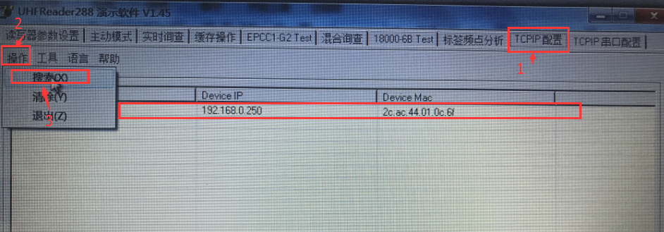
第二步：如果搜索不出来设备的IP地址请把PC端的IP地址修改为0字段（出厂默认设备IP地址为192.168.0.250）
搜索不出来设备的IP地址有可能有以下几种原因：
1：关闭电脑的防火墙和杀毒软件；
2：如果搜索读写器IP不是0网段，那么电脑IP设置需要与读写器在同一个网段；
3：看读写器网口指示灯，如果绿灯常亮，黄色频闪，说明网络模块正常。（如果黄灯不闪，说明数据通讯异常，可能是网线接触不良等情况。如果绿灯不亮，说明网络模块有可能异常，需要返厂维修）；
4：如果能搜索到IP，能ping通，检查电脑的27011端口是否打开。
5：如果以上都不行，尝试更换电脑，有部分电脑网卡性能配置不一样；
6：绝大部分连不上的原因是网络模块的波特率异常，本网络模块实际为RS232转接过来，波特率必须和RS232保持一致，（网络模块的出厂波特率为9600，如果网络模块有恢复出厂设置请在IE里将波特率改过来），用串口更改了波特率要用网口打开也必须在IE中将波特率改成和串口一致。
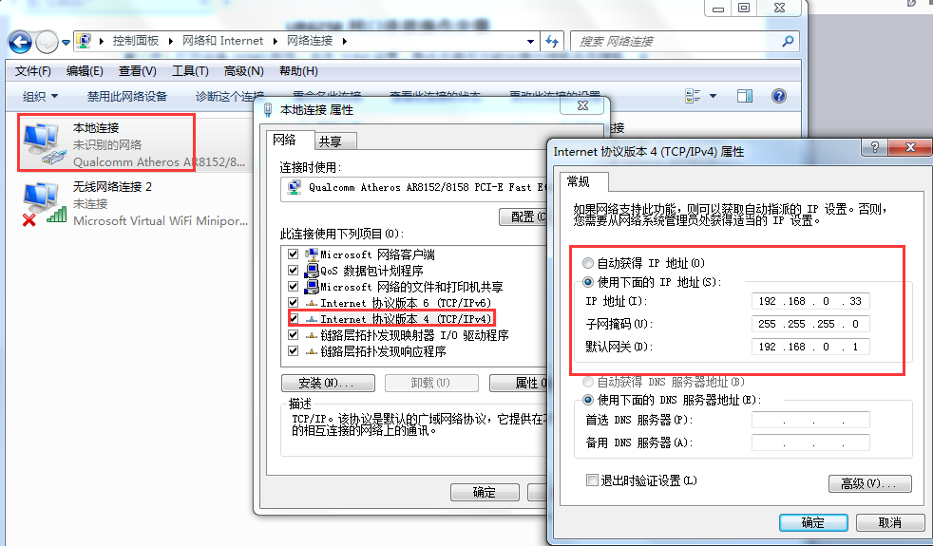
第三步：设备搜索到IP地址，点击IP地址之后点击工具进入设备IE功能。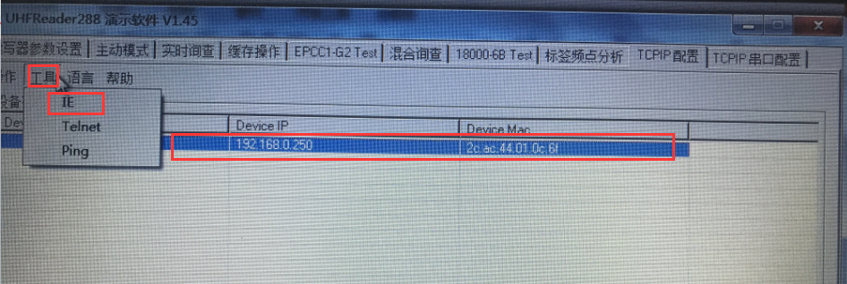
第四步：进入IE功能会弹出登录框，用户名和密码都是admin，输入用户名和密码之后点击确定。
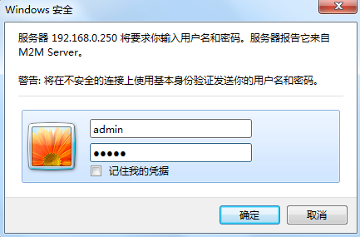
第五步：弹出设备默认IP地址等配置。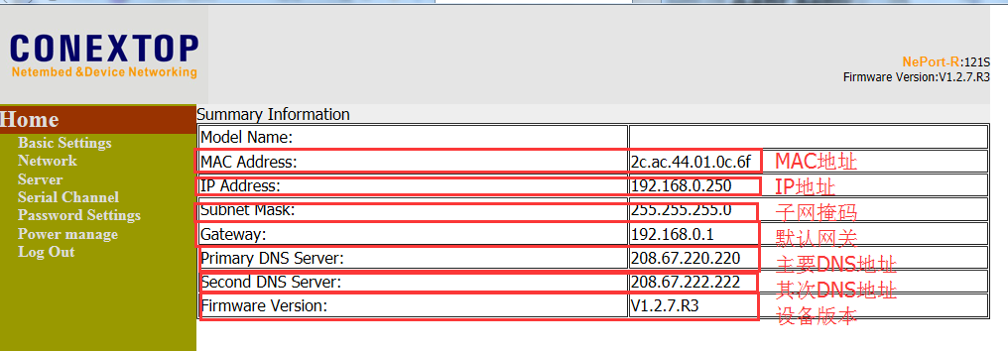

第六步：点击Network进行IP地址默认网关设置等，设置完成之后点击Submit提交。
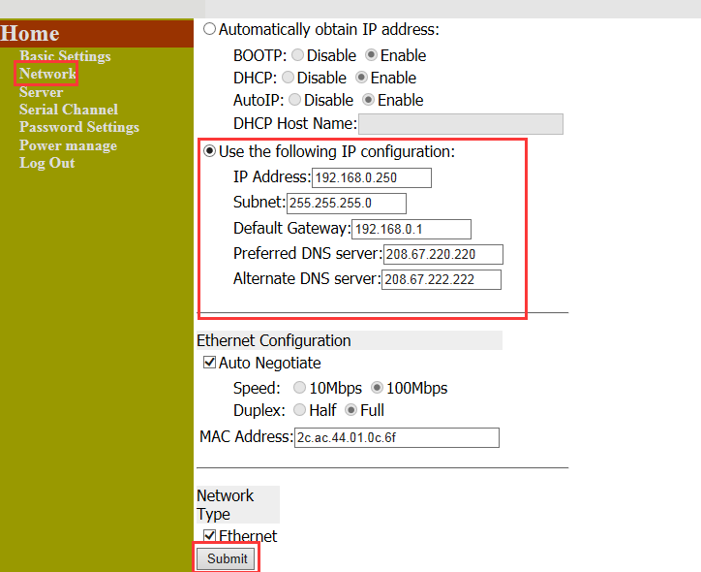
第七步：点击Serial Channel之后再点击串口设置会弹出下列界面，设置完成之后点击Submit提交
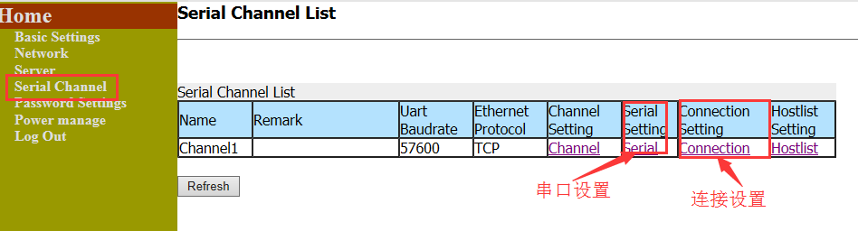
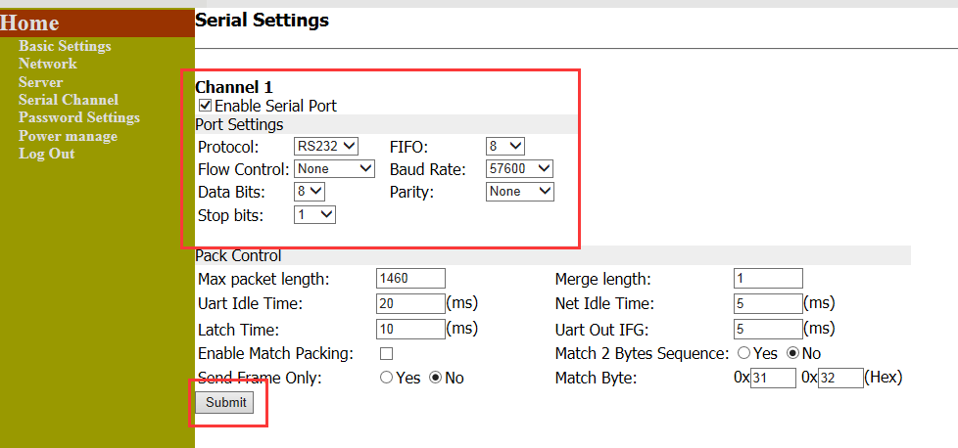
点击连接设置出现以下界面，TCP通讯方式
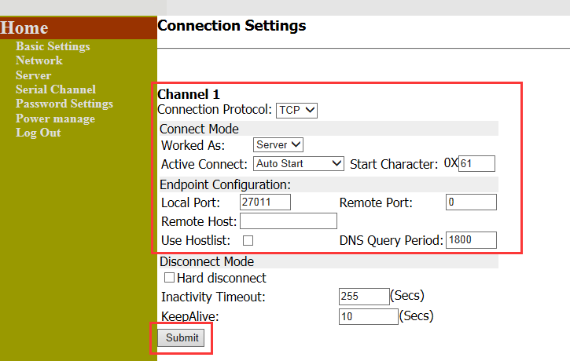
第七步：点击Power manage进入界面点到Save and reboot（保存重启）点击Submit提交，设置完成。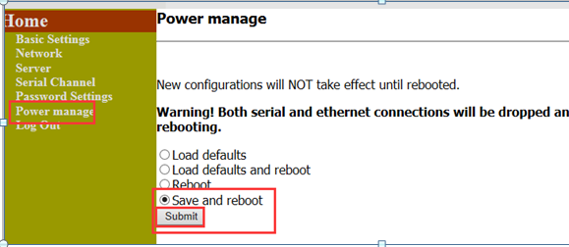
第八步：回到DEMO主界面，点击网口，即可打开成功。
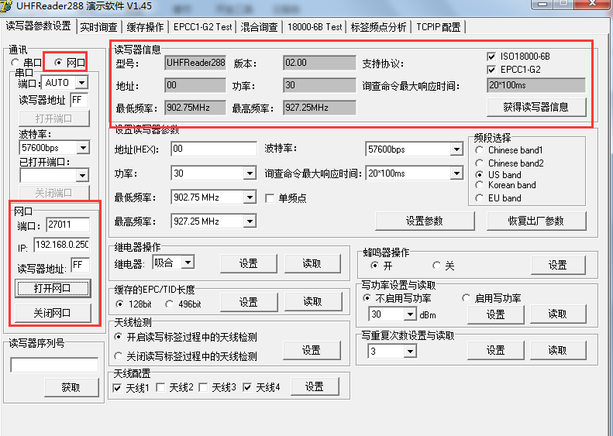
读写器打开后，然后进行测试RFID标签。
测试标签，点击EPCC１－G２Test，选择天线，点击查询标签。
